Нежибецкая Елена Сергеевна
учитель биологии ГБОУсош №459 г.Санкт-Петербург

Внеклассное мероприятие по биологии « Русские цветы»
Цели и задачи :
- Закрепить у учащихся знания о покрытосеменных и цветковых растениях, продолжить формировать понятие о многообразии цветковых. Обобщить знания о многообразия цветковых растений произрастающих на территории России. Выяснить историю происхождения названий полевых цветов.
- развивать умения описывать строение цветка на живых объектах и на гербарном материале, рисунках. А так же
- продолжить воспитание эстетических чувств, любви к природе родного края и страны.
Оборудование презентация « Разнообразие цветов», рисунки, плакаты с изображением цветов.

В игре принимают участие учащиеся 6-7 классов. Ребята делятся на две команды. Домашнее задание -подготовить историю происхождения цветов произрастающих на территории России. (по два названия) Перед игрой они выбирают название своим командам, в так же готовят эмблему и девиз.
Ход мероприятия.
- Организационный момент.
Учительль:
Они прекраснее всего,
Что нам дает природа на земле:
Но дар ее бесценный,
Для всех искусств цветок-
Образчик неизменный
Жак Делиль
Ребята, мы сегодня с вами собрались, чтобы погрузиться в удивительный мир цветов. Мы будем говорить о, их разнообразии, красоте, значении в природе и жизни человека. Вместе с тем мы закрепим полученные вами знания на уроках биологии о строении и значении цветов . А так же познакомимся с этимологией названий цветов России. Выявим их индивидуальную красоту и ценность в отличии от тропических цветов.

1 Конкурс Мини-викторина «Мозаика цветов»
Командам задаются задания, они отвечают по очереди.

- С давних времен девушки ищут в соцветиях этого растения необыкновенные цветки, по поверью приносящие счастье. У них не четыре, а пять, шесть, семь и более лепестков. Такой цветок, по поверью, нужно отыскать и съесть. Это всеми любимое растение с приятным ароматом, кустарник, с трудом удерживающий на ветках кисти своих прелестных цветов. {Сирень.)
- В Германии этот цветок считается волшебным. С его помощью можно узнать имя суженого или суженой. Цветок кладут на голое тело под мышки и, не говоря ни слова, идут домой. Имя первого попавшегося на дороге или перекрестке и будет именем суженого или суженой. Это скромный лесной цветок. {Незабудка.)
- В древности это растение славилось своими чудодейственными свойствами. Говорили даже, что злые духи исчезают из тех мест, где оно растет. Считалось, что достаточно цветок этого растения привязать к нити, повязанной на шею, и можно защититься от всякого рода дьявольских наваждений. Это крупный, яркий, пахучий цветок. В древнем Китае молодой человек, делая предложение девушке, подносил ей этот цветок. Если она его приняла, это означало, что она согласна выйти за этого юношу замуж. {Пион.)
- Этот цветок очень красив и изящен. По виду напоминает пятиконечную орденскую розетку желтого или белого цвета. По легенде, про этот цветок Магомет сказал: «У кого два хлеба, тот пусть продаст один, чтобы купить этот цветок - пищу для души». В первое воскресенье мая в Швейцарии раньше устраивали праздник, посвященный этому цветку. {Hapifucc.)
- В XVII веке на бирже в Голландии за луковицу этого растения сорта «Vice-roi» было заплачено 24 четверти пшеницы, 48 четвертей ржи, 4 жирных быка, 8 свиней, 12 овец, 2 бочки вина, 4 бочки пива, 2 бочки масла, 4 пуда сыра, связка платья и один серебряный кубок. {Тюльпан.)
- Цветет это растение в апреле-мае. О множестве форм и разнообразии окраски его цветков говорит само название, которое по-гречески значит «радуга». У нас этот цветок называют ласково касатиком, в Германии - меч-лилией (за форму листьев, торчащих остриями кверху). В средневековой Италии этот цветок был помещен на старинном гербе «города цветов» - Флоренции. Корневище этого растения, называемое фиалковым корнем, используется в парфюмерной и пищевой промышленности как ценное ароматическое сырье и пряность. Если в названии этого цветка поменять ударение, оно превратится в название конфет. {Ирис.)
2 конкурс «Строение цветка»
Командам раздаются схемы цветка, а участники должны подписать все его части

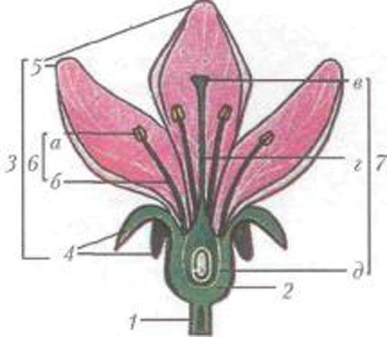

3 конкурс «Этимология цветов»
Рассказывают о происхождении названий русских цветов.

Выступление 1- й команды
Ромашка-Ромашку в старину на Руси называли "пупавкой" из-за торчащего желтого соцветия - корзинки. А современное название "ромашка" связано с проникновением на Русь средневековой медицинской литературы, где это растение называли "романовой травой" или "романовым цветком". Русское название ромашки произошло от лат. "romana" то есть "римская" и заимствовано из польского языка. От этого слова образовалась уменьшительная форма "ромашка" и с тех пор имя этого цветка стало олицетворять собой один из самых любимых и распространенных цветов нашей страны - королеву лугов и полей. Впервые это имя появилось у цветка только в XVIII веке и относилось оно только лишь к ромашке аптечной (Matricaria Chamomilla L.) и ромашке персидской и только потом впоследствии в народе стали этим именем называть все похожие на нее растения.

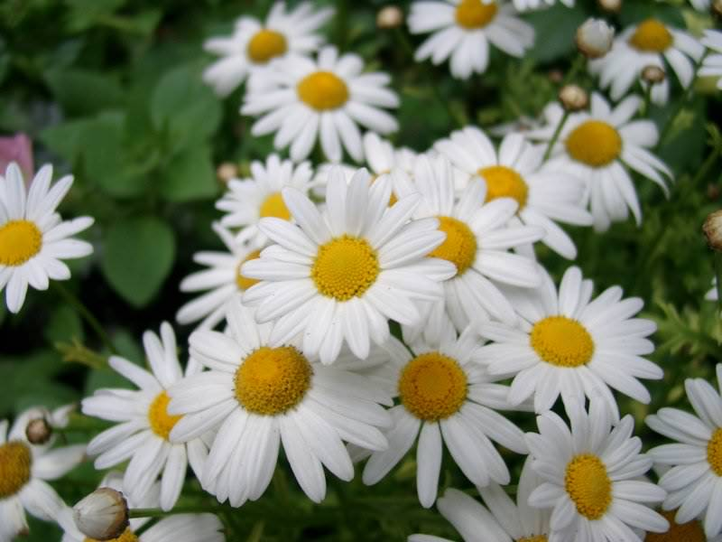
Эти цветы с древности пользовались народной любовью, это подтверждается ласковыми названиями, под которыми они известны в разных местностях: чеботки, пичужницы, синель, звоночки… Народное поверье гласит, что один раз в год, в ночь накануне Ивана Купалы, колокольчики звонят.
Происхождение научного названия Campanula от латинского слова «колокол», благодаря необычной форме цветка.
В род Колокольчик входит примерно триста видов растений, которые растут в странах, которые имеют умеренный климат. Место его естественного распространения – Кавказ, Сибирь, Средняя и Передняя Азия, Европа, Северная Америка. Только в России и сопредельных странах можно встретить около полутора сотен видов. А европейская часть России может похвастаться наличием пятнадцати видов. Колокольчик цветок обитает в разнообразных местах, и на лугах, и в лесу, в степи, можно встретить его и на пустынном и скальном участке. Очень много разнообразных видов растет в субальпийских и альпийских поясах гор.
Форма и размер многолетних и однолетних цветов колокольчика разная. Цветение однолетних колокольчиков приходится на июнь-июль, а многолетних – продолжается до начала первого осеннего месяца. Если своевременно удалять отцветающие соцветия, цветение будет обильным.

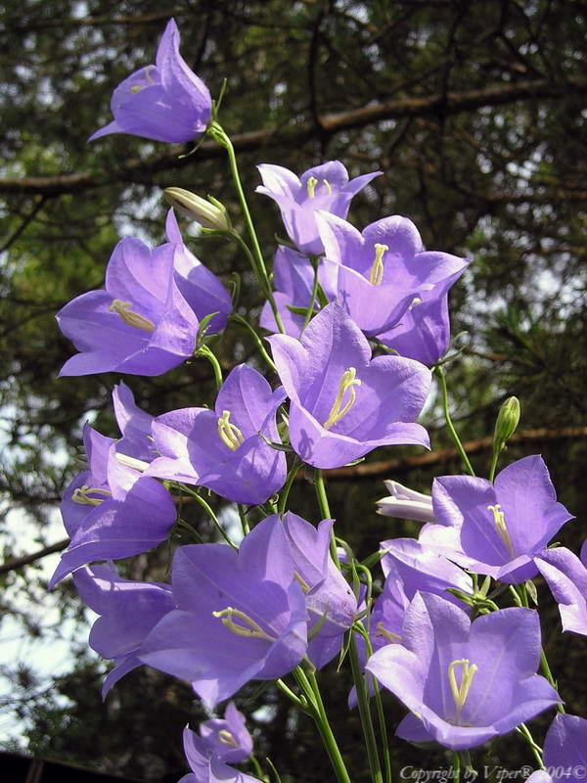

Латинское название ландыша в дословном переводе означает «лилия долин, цветущая в мае».
Происхождение русского названия неясно. Существует несколько предположений. Согласно одному, слово ландыш произошло от «гладыш» — из-за гладких листьев, по другому — от слова «ладан» — за приятный запах цветков; по третьему — от польского выражения, обозначающего «ушко лани».
Прекрасный весенний цветок издавна привлекал внимание людей, и о его происхождении сложено множество поэтичных легенд. Старинное русское предание рассказывает о безнадежной любви водяной царевны Волховы к удалому Садко. Узнав о любви Садко к обычной девушке Любаве, царевна вышла на берег, чтоб в последний раз послушать песни и игру на гуслях своего любимого. Долго она ходила по опушкам и полям, и вдруг увидела их двоих, своего Садко и Любава. Заплакала с горя гордая царевна, ее слезы с синих глаз жемчужинами падали на землю и превращались в прекрасные цветы — символ верности, любви и нежности. Развернулась царевна и навсегда ушла в свое холодное подводное царство.
В христианской мифологии ландыши — это горючие слезы Богородицы, пролитые, стоя у креста распятого сына. Ее слезы, падая на землю, превращались в чистые прекрасные цветы, которые, отцветая, становились красными, похожими на кровь плодами.
Цветение ландыша совпадает с той порой весны, когда она постепенно переходит в лето, а к середине лета на нем образуются красные капли плодов. По этому поводу сложена такая легенда. Когда цветок ландыша распустился, он увидел Весну и влюбился в нее. Она ведь была так прекрасна. Весна тоже не осталась равнодушна к маленькому красивому цветку, укрытому зеленым зонтиком. Но Весна ведь путешественница, она всем улыбается и всем дарит ласки, и недолго задерживается на месте, и вот пришел черед уступить место Лету. Ландыш очень расстроился, но он молча переживал и оплакивал расставания с весной. Маленькие цветочки его завяли и на их месте появились ярко — красные капельки слезинки. Так ландыш безмолвно оплакивает Весну.
Любовь к ландышу осветила творчество многих поэтов и писателей. В поэтических произведениях цветы ландыша всегда олицетворяли чистоту, нежность, любовь, верность.
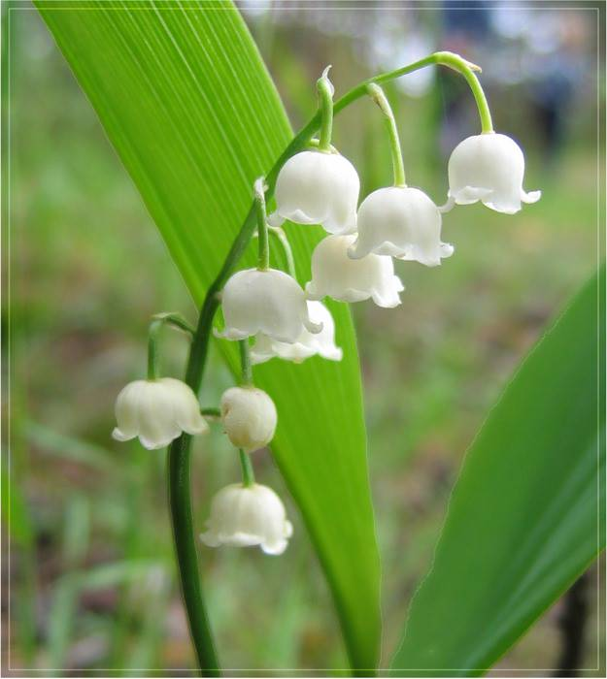

Существует повествование о происхождении сирени. Богиня весны разбудила Солнце и его верную спутницу Ирис (радугу), смешала лучи солнца с пестрыми лучами радуги, начала щедро сыпать их на свежие борозды, на луга, ветви деревьев — и всюду появлялись цветы, а земля ликовала от этой благодати. Так они дошли до Скандинавии, но у радуги осталась только лиловая краска. Вскоре здесь оказалось столько сирени, что Солнце решило смешать краски на палитре Радуги и начало сеять белые лучи — так к лиловой сирени присоединилась белая.

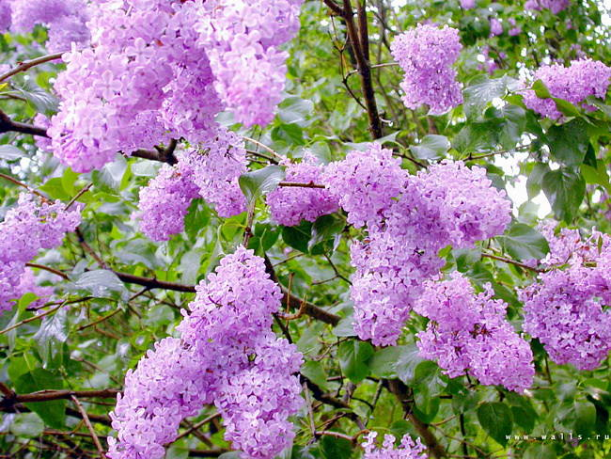

4-й конкурс «Загадки»

Синенький звонок висит,
Никогда он не звонит.
(Колокольчик).

Это зелье ты не тронь:
Жжется больно,
Как огонь.
(Крапива).
На воде увидел ты
Белые цветы.
Эти жители реки
На ночь прячут лепестки.
(Водяная лилия).

Белым шариком пушистым
Я красуюсь в поле чистом.
Дунул легкий ветерок –
И остался стебелек.
(Одуванчик).

Стоит в саду кудряшка -
Белая рубашка,
Сердечко золотое.
Что это такое?
(Ромашка).

Даже ночью муравьишка
Не пропустит свой домишко:
Путь-дорожку до зари
Освещают фонари:
На больших столбах подряд
Лампы белые висят.
(Ландыш).

Есть один такой цветок,
Не вплетешь его в венок.
На него подуй слегка,
Был цветок - и нет цветка.
(Одуванчик).

У занесенных снегом кочек
Под белой шапкой снеговой
Нашли мы маленький цветочек
Полузамерзший, чуть живой.

(Подснежник).

Итоги мероприятия.
Жюри подсчитывают баллы полученные командами. И подводят итоги

Учитель:
В конце нашего мероприятия мне хотелось бы подвести итоги нашего мероприятия и задать вам вопросы
- Перечислите пожалуйста цветы произрастающие на территории России?
- Вспомните цветы относящиеся к территориям с теплым климатом?

- Чем отличаются цветы теплых стран от цветов произрастающих в России?
- В чем прелесть и необычность «русских» цветов?

